青岛市妇女儿童医院二期热水机房高区、低区换热器更换项目中标公告

一、项目编号：JXQGC-01-20240513
二、项目名称：二期热水机房高区、低区换热器更换项目
三、中标信息
中标人名称：青岛蓝宸环境科技有限公司
中标人地址：青岛市李沧区九水东路320号3319室
中标金额：14.900000万元
四、主要标的信息
1、货物名称：高区浮动盘管换热器
货物品牌：华鲁
货物型号：DN1000-1.5-5-1.6/1.6
货物数量：1台
单价：70000元
2、货物名称：低区浮动盘管换热器
货物品牌：华鲁
货物型号：DN1200-2-7-1.6-0.6
货物数量：1台
单价：79000元
五、评审专家名单：鞠青、黄振雷、万鹏、戴国辉、王润哲
六、代理服务收费标准及金额：
执行原国家计委颁布的计价格【2002】1980号文，代理费：人民币2235.00元。
七、公告期限
自本公告发布之日起1个工作日。
八、其它补充事宜
无
九、凡对本次公告内容提出询问，请按以下方式联系。
1.采购人信息
名 称：青岛市妇女儿童医院
地址：青岛市辽阳西路217号
联系人：朱老师
联系方式：0532-68661101
2.采购代理机构信息
名 称：嘉信全过程项目咨询管理有限公司
地 址：青岛市市北区台柳路196号和达新都汇三层
联系人：周涛
联系电话：13605327893
3.项目联系方式
项目联系人：周涛
电 话：13605327893

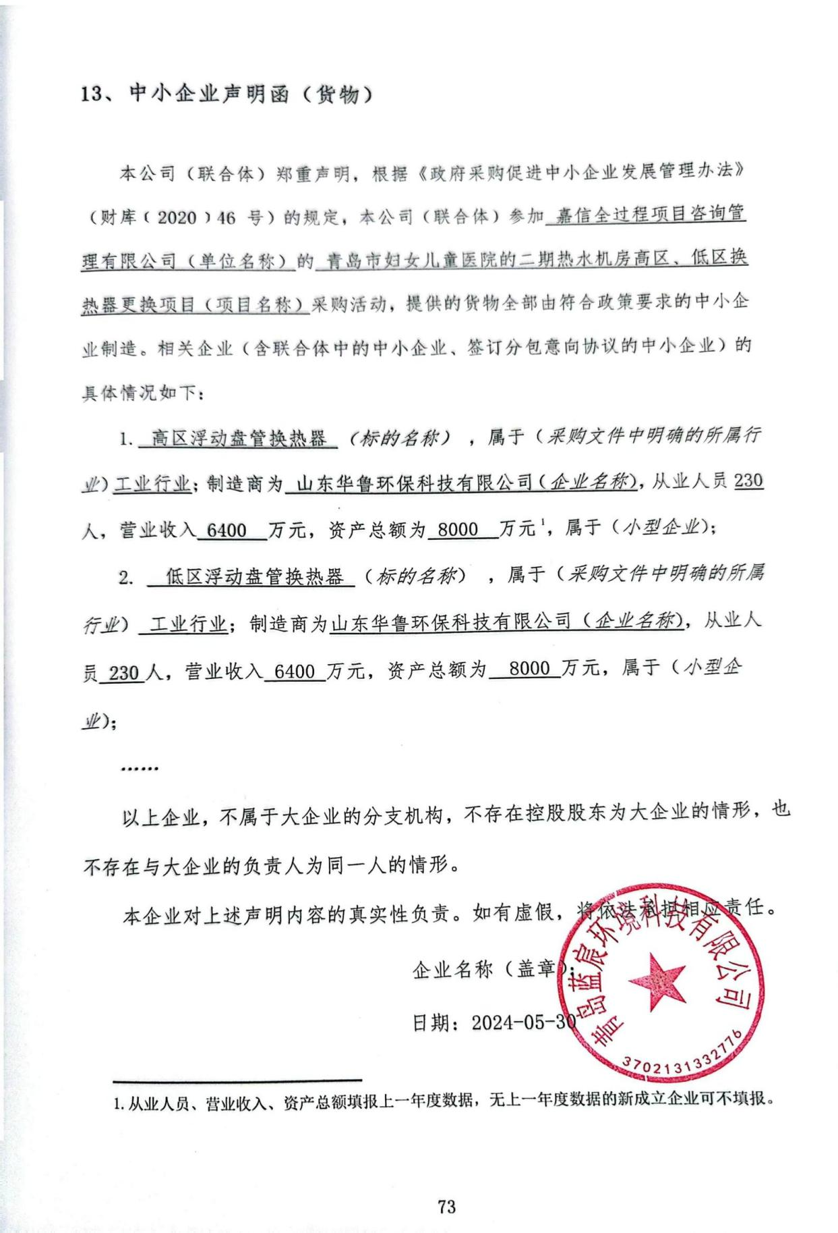
附件：中小企业声明函

